Комитет по экономической политике и стратегическому планированию Санкт-Петербурга (КЭПиСП)

Руководство
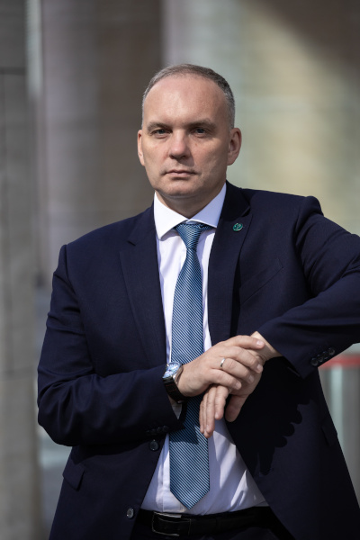
Зырянов Алексей Владиславович

ПРЕДСЕДАТЕЛЬ КОМИТЕТА


Белоусова Юлия Александровна

ЗАМЕСТИТЕЛЬ ПРЕДСЕДАТЕЛЯ КОМИТЕТА


Беляева Полина Леонидовна

ЗАМЕСТИТЕЛЬ ПРЕДСЕДАТЕЛЯ КОМИТЕТА

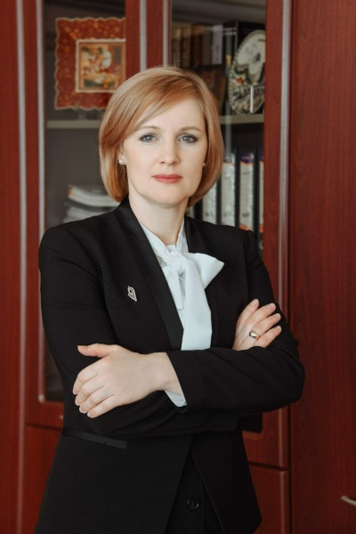
Старкова Людмила Сергеевна

ЗАМЕСТИТЕЛЬ ПРЕДСЕДАТЕЛЯ КОМИТЕТА

Структура
Адрес: 191144, Санкт-Петербург, Новгородская, ул., д.20, лит. А
Структура Комитета скачать>>

Зырянов Алексей Владиславович  Председатель Комитета | 576-0001 (приемная)
Белоусова Юлия Александровна  заместитель председателя Комитета | 576-0997 (приемная)
Беляева Полина Леонидовна  заместитель председателя Комитета | т.576-3320 (приемная)
Старкова Людмила Сергеевна  заместитель председателя Комитета | т. 576-0898 (приемная)
Управление бюджетного нормирования и ценообразования  начальник Управления – Синёва Яна Владимировна | т. 576-0936
отдел нормирования расходов на оказание государственных услуг  заместитель начальника Управления - начальник отдела – Домашова Наталья Владимировна | т. 576-0955
отдел нормирования затрат на содержание объектов городского хозяйства  начальник отдела – Харитонова Ольга Николаевна | т. 576-0073
отдел экспертизы инвестиционных проектов  начальник отдела – Селина Елена Владимировна | т. 576-3399
Управление программно-целевого планирования  начальник Управления – Крамар Елена Юрьевна | т. 576-0911
отдел экспертизы государственных программ и внепрограммных расходов  начальник отдела – Мельникова Наталья Алексеевна | т. 576-0021
отдел разработки мер экономического стимулирования  начальник отдела – Дорожкина Ирина Владимировна | т. 576-0088
Административное управление  начальник Управления – Пинус Роман Викторович | т. 576-3333
отдел планирования расходов и осуществления закупок  начальник отдела – Трофименко Екатерина Федоровна | т. 576-0807
организационный отдел  начальник отдела – Сабада Евгений Александрович | т. 576-0095
сектор контроля исполнения поручений  заведующий сектором – Мамон Лидия Анатольевна | т. 576-0022
отдел информатизации и связи  начальник отдела – Кагальницкий Николай Александрович | т. 576-0920
Управление стратегического планирования  начальник Управления – Статовская Елена Юрьевна | т. 576-0921
отдел внешнеэкономического сотрудничества  начальник отдела – Тарасовская Анна Эдуардовна | т. 576-3040
отдел планирования социально-экономического развития  начальник отдела – Меденкова Марина Васильевна | т. 576-0995
Управление анализа и прогнозирования социально-экономического развития  начальник Управления – Акопова Светлана Анатольевна | т. 576-2517
отдел макроэкономических исследований и прогнозирования  начальник отдела – Спирина Наталья Александровна | т. 576-0018
отдел мониторинга социально-экономического развития  начальник отдела – Коломиец Павел Эдуардович | т. 576-0043
Управление пространственного развития  начальник Управления – Третьяк Елена Валерьевна | т. 576-0015
отдел инженерно-транспортного планирования  начальник отдела – Чарторийская Елена Николаевна | т. 576-0996
отдел социальной инфраструктуры  начальник отдела – Коренева Ольга Вячеславовна | т. 576-3611
Управление адресной инвестиционной программы  начальник Управления – Новиков Роман Владимирович | т. 576-0046
отдел инженерно-транспортной инфраструктуры  начальник отдела – Захарова Наталья Алексеевна | т. 576-0038
отдел сводного анализа и социальных объектов  начальник отдела – Евсеева Татьяна Александровна | т. 576-0993
Юридический отдел  начальник отдела – Короткова Анна Владимировна | т. 576-0942
Отдел бухгалтерского учета  начальник Отдела – главный бухгалтер – Ясинская Маргарита Александровна | т. 576-0087
Отдел государственной службы и кадров  начальник Отдела – Лонгиненко Александр Вячеславович | т. 576-0053
Сектор по мобилизационной подготовке  начальник Сектора – Кувшинов Александр Иванович | т. 576-0922

Дата изменения: 22 марта 2024

